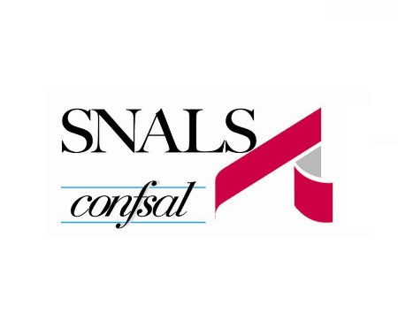 Livorno

COMUNICATO URGENTE

Si prega di affiggere all’Albo Sindacale. Grazie.

AL PERSONALE SCOLASTICO INTERESSATO
LUNEDI’ 28 FEBBRAIO 2022 ORE 21.00
INCONTRO SU MOBILITA’ E COMPRENSIVIZZAZIONE

Carissime, carissimi,
in allegato * il link per partecipare all’incontro organizzato dallo SNALS LIVORNO

Parteciperanno:

1. Dott. Fulvio Corrieri
Segretario Provinciale SNALS Livorno e Consigliere nazionale SNALS
2. AA Anna Rodomonti, Vice Segretaria provinciale SNALS Livorno, membro della Consulta nazionale ATA SNALS
3. Dott.ssa Annalisa Della Mura, DSGA ff., Segreteria SNALS Livorno.
INCONTRO con SNALS su COMPRENSIVIZZAZIONE e MOBILITA'

lunedì 28 febbraio 2022 ore 21:00 - 22:30 (CET)
Partecipa alla mia riunione da computer, tablet o smartphone.
* ECCO IL LINK https://meet.goto.com/644640637
Puoi accedere anche tramite telefono.
(Per i dispositivi supportati, tocca un numero one-touch sotto per accedere immediatamente.)
Italia: +39 0 230 57 81 80
- One-touch: tel:+390230578180,,644640637#
Codice accesso: 644-640-637

